ДЕНЬ ДЕРЖАВНОГО ПРАПОРА УКРАЇНИ
«Святині у власній Вітчизні»
Струмок серед гаю, як стрічечка.
На квітці метелик, мов свічечка.
Хвилюють, малюють, квітують поля –
Добридень тобі, Україно моя!
П. Тичина.

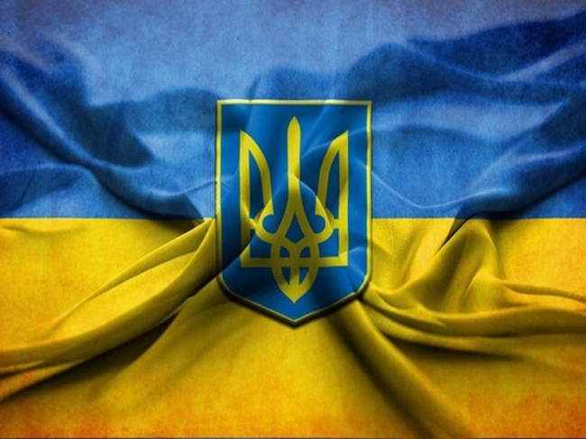
Щорічно 23 серпня відзначається державне свято України – День Державного Прапора України.
Синій та жовтий колір прапора – поєднання чистого, мирного безхмарного неба, що простягнулося над жовтим безмежжям хлібного лану – символу мирної праці і достатку. Усим тим, чим славилася наша Вітчизна споконвіку.
Свято встановлено «…На вшанування багатовікової історії українського державотворення, державної символіки незалежної України та з метою виховання поваги громадян до державних символів України…»
Державний Прапор – один із трьох офіційних державних символів, що символізують суверенітет держави.Державний Прапор України «являє собою прямокутне полотнище, яке складається з двох рівних за шириною горизонтально розташованих смуг: верхньої – синього кольору, нижньої – жовтого кольору, із співвідношенням ширини прапора до його довжини 2:3».

ПРАПОР
Синій, як море, як день, золотий –
З неба і сонця наш прапор ясний.
Рідний наш прапор високо несім!
Хай він, уславлений, квітне усім!
Гляньте, на ньому волошки цвітуть,
Гляньте, жита в ньому золото ллють.
З жита й волошок наш прапор ясний.
З неба і сонця, як день весняний.
О. Олесь
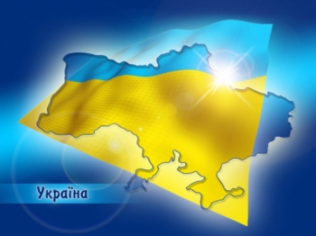 | 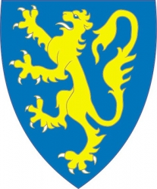
Кольори прапору походять від герба Галицько-Волинської держави. У європейській геральдиці синій символізує великодушність, чесність, вірність і бездоганність. Жовтий (золотий) символізує знатність, могутність і багатство, а також чесноти: силу, вірність, чистоту, справедливість, милосердя і упокорювання.
Українська національна традиція символічного відображення світу формувалася упродовж кількох тисячоліть. Використання жовтого та блакитного кольорів (з різними відтінками) на прапорах України-Русі простежується від прийняття християнства.
ПРАПОР
Прапор – це державний символ.
Він є в кожної держави;
Це для всіх – ознака сили,
Це для всіх – ознака слави.
Синьо-жовтий прапор маєм:
Синє – небо, жовте – жито;
Прапор цей оберігаєм,
Він – святиня, знають діти.
Прапор свій здіймаєм гордо,
Ми з ним дужі і єдині,
Ми навіки вже – народом,
Українським, в Україні.
Н. Поклад
У козацько-гетьманську добу українське прапорництво розвивалося дуже інтенсивно, прапор був у кожного куреня, у кожної сотні, у кожному полку. Навіть виникла така посада як хорунжий – особа, яка відповідала за прапор. Прапори тоді були різної форми: трикутні, трапецієвидні, чотирикутні тощо. Але на них рідко зустрічалися синій і жовтий кольори, переважаючим був червоний колір, навіть загальний військовий прапор Війська Запорозького часів Хмельниччини, що був дарований козакам королем Яном Казимиром, був червоного кольору із зображенням архистратига Михаїла, що попирав списом змія з одного боку та коронованим білим орлом з двома православними хрестами з другого.
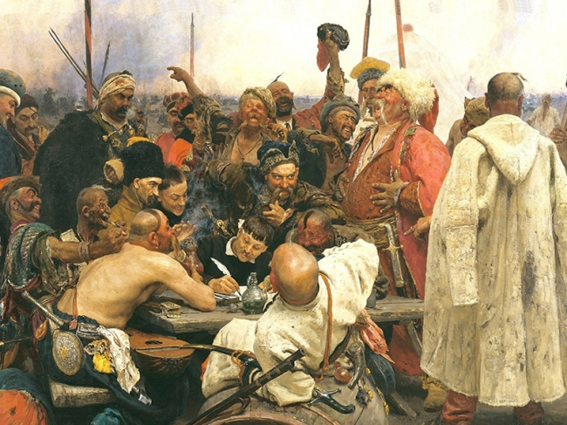
Проте не слід думати, що на прапорах козаків взагалі не було жовтого й блакитного кольорів, оскільки жовто-блакитні козацькі прапори зафіксовані І. Рєпіним у знаменитій картині “Запорожці пишуть листа турецькому султанові”. Цю картину можна вважати історичним джерелом у силу багатьох досить вагомих причин, з яких назвемо три найголовніших. По-перше, І. Рєпін ставився до своїх картин на історичні теми як до свідоцтв, що повинні були точно відтворювати тогочасну історичну ситуацію. Перед їх написанням він довго і ретельно досліджував усе — від дрібніших деталей одягу до типажу зображуваних осіб. По-друге, І. Рєпін писав картину під егідою знавця запорозького козацтва Д. Яворницького. І, по-третє, перед тим, як придбати цю картину, російський імператор призначив експертизу картини петербурзькими вченими щодо правомірності жовто-блакитних прапорів у козаків на картині, яка дала такий висновок: “…знамена козацкие, изображенные художником Репиным на картине, …отражают в себе извечную преемственность цветов золотых и небесных, постоянно присущих для всех знаков отличий в Южной Руси еще со времен Великих Князей Киевских, вплоть до роспуска запорожской вольницы императрицей Екатериной Великой. Сказанному имеется предостаточно письменных подтверждений в отечественных и иностранных сугубо исторических источниках – в рядах предметов материального искусства тех древних времен”.
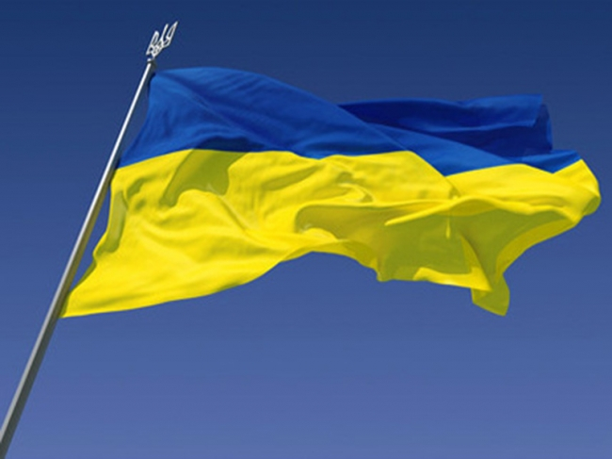
З часів козаччини жовто-блакитне поєднання кольорів поступово починає домінувати на українських хоругвах, прапорах і клейнодах. Подекуди українські патріоти віддавали перевагу малиновому та червоному кольорам, їх порядок не був одразу усталеним, однак на зламі ХІХ–ХХ ст. утвердився жовто-блакитний прапор. Він з деякими змінами використовувався в період УНР та Української держави гетьмана П. Скоропадського, в Західноукраїнській Народній Республіці, як державний прапор Карпатської України, а також українськими центрами на еміграції. У 1949 р. Українська Національна Рада за кордоном вирішила, що до остаточного встановлення державних емблем незалежною владою України національний прапор є блакитно-жовтим (блакитний колір угорі і жовтий унизу). Символами України в новітньому їх трактуванні є безхмарне небо як символ миру – синій колір, і стиглі пшеничні ниви як символ достатку – жовтий колір.
НАШ ПРАПОР
Небеса блакитні
Сяють з глибини,
А пшеничні й житні
Мерехтять лани.
Образ цей не зблідне,
Хоч минуть жнива.
Це знамено рідне –
Злото й синява.
Прапор наш, як літо,
В сонці майорить.
По долині – жито,
По горі – блакить.
Прапор наш – не битва,
Не рушничний дріб:
По горі молитва,
По долині – хліб.
Д. Павличко
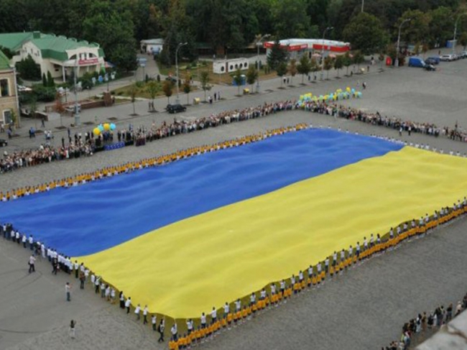
Найбільшим прапором України 30?45 метрів (1350 м?), занесеним до Книги рекордів України, є «Донецький прапор», пошитий вдовою донецького шахтаря, пенсіонеркою Марією Бєлятковою за ініціативи Союзу творчої молоді Донбасу. Вперше його розгорнули в Донецьку 23 серпня 2007 р. Прапор побував у всіх обласних центрах, на Говерлі, під Крутами, в Хусті, під Берестечком та інших історичних місцях України.
12 жовтня 2009 р. запорізькі швачки фабрики «Селена» пошили 100-метровий прапор України. Спонсором створення прапора виступив Благодійний фонд «Патріот Запоріжжя». Ширина його становить 16 м, довжина – 100 м. Прапор розмістили на лівому березі Дніпра у Запоріжжі. Прапор складається з 4 частин, одну з яких залишили як експонат музею Запорізького козацтва, іншу відправили до Херсонської обл., де розташована остання Кам’янська козацька січ.
22 серпня 2010 р., напередодні Дня Державного Прапора України та з нагоди відзначення Дня Незалежності України, в Тернополі була проведена акція «Ровесник Незалежності». На цій акції було розгорнуто найдовший прапор України завдовжки 9,5 км та завширшки 0,75 м. Цієї довжини вистачило, щоб оточити весь Тернопільський став. До акції було залучено учасників-ровесників Незалежності України, тобто 12 % відсотків від усіх, хто народився в 1991 р. в Тернопільській області, а це – 16 498 осіб. Рекорд було занесено до Книги рекордів України. У подальшому прапор був поділений майже на 7 тис. прапорів. Частина його передана до Обласного краєзнавчого музею, а інші сегменти прапора розповсюджені серед різних закладів області: закладів культури, органів влади, навчальних та медичних закладів.
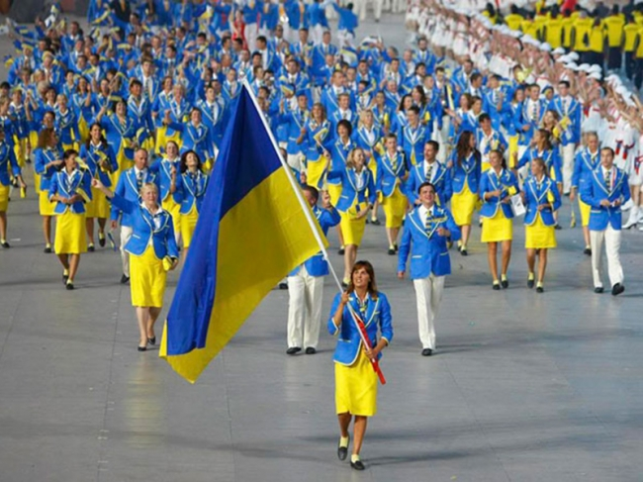
УКРАЇНА
Дужче і дужче кругом
Пісня гримить солов’я.
Гори мовчать над Дніпром
Це – Україна моя.
В небі шумлять літаки,
Коні залізні – в полях.
Гордим розливом ріки
Цвіт весняний по садах.
Світлі ідуть матері,
Зір їх красою сія.
Сонце і пісня вгорі,
Це – Україна моя.
В. Сосюра

